# Как сочетать цвета мебели между собой

Цвет – это одна из важнейших характеристик всего того, что улавливает человеческое зрение. Именно по этой причине необходимо с особым вниманием относиться к оформлению интерьера жилого пространства. Приятные для глаз колористические решения позволят создать уют, комфорт и уникальный стиль помещения, который подчеркнет тонкий вкус хозяев. И вовсе необязательно для этого выбирать скучные однотонные бежевые тона, коими пестрит большинство консервативных интерьеров. Интерьер, где присутствует множество цветов и оттенков, но объединен общей линией и стилем – намного интереснее и эффектнее.

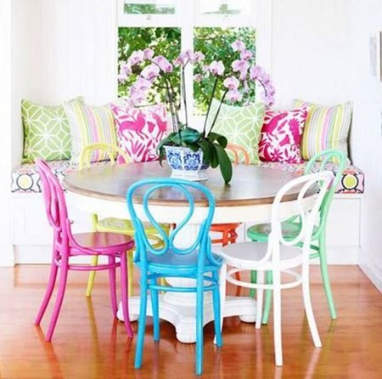

Давайте попробуем выяснить, что такое грамотное сочетание цветов, и как этому можно научиться? Прежде всего, мы должны осмыслить, все окружающее нас имеет цвет, мы живем на планете, где все создано безупречно лучшим дизайнером – Природой. В нашем мире можно встретить просто необыкновенные по красоте места. Разнообразие красок, яркость, глубина, ошеломляют и очаровывают своим великолепием. С древности палитра природы считается неиссякаемым источником чувственных ощущений, она всегда насыщает нас творческим воображением. Поэтому, безусловно, первенство в дизайне можно смело отдать именно ей.

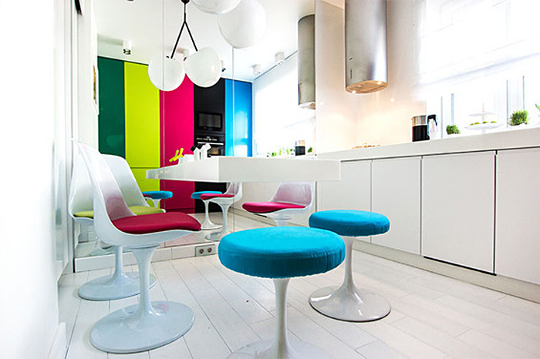

## Гармония цвета в интерьере

Казалось бы, безошибочный ход – отделать помещение только в одном цвете, но результат окажется ужасным, так как пространство получится безликим и кошмарным. К примеру, если вы выберете только белый для стен, полов, мебели и текстиля, то интерьер будет казаться безжизненным и пустым. В данном случае уместно добавить ярких «пятен» - акцентов. Пусть, допустим, белую кухню будут дополнять разноцветные стулья, а бежевую гостиную украшать желтые или красные кресла и таких же оттенков подушки и шторы. Интерьер от этого только выиграет, да и вы сами почувствуете, насколько нарядным окажется ваш дом, при этом, не утратив уюта и комфорта.

## ****Как правильно выбрать цветовую гамму****

* Используйте не больше 3-ех оттенков. Первоначально подберите главный цвет, желательно близкий вам по духу. В оттенки главного цвета могут быть выкрашены потолок, пол и стены. К нему уже можно подобрать еще 2 компаньона.
* Наиболее грамотным является интерьер, в котором фоновый цвет составляет 70%, дополнительные всего – 25%, а остальные 5% – приходятся на акценты.
* Цветовая гамма помещения может быть цельной либо различной для каждой зоны. В последнем случае нужно создать плавные переходы оттенка из одной комнаты в другую.
* В качестве фона желательно выбирать нейтральные оттенки, привносить контраст можно при помощи предметов декора и мебели.
* Классическое распределение яркости в интерьере строится следующим образом – чем выше, тем ярче делается поверхность. То есть яркость должна расти от пола к потолку.

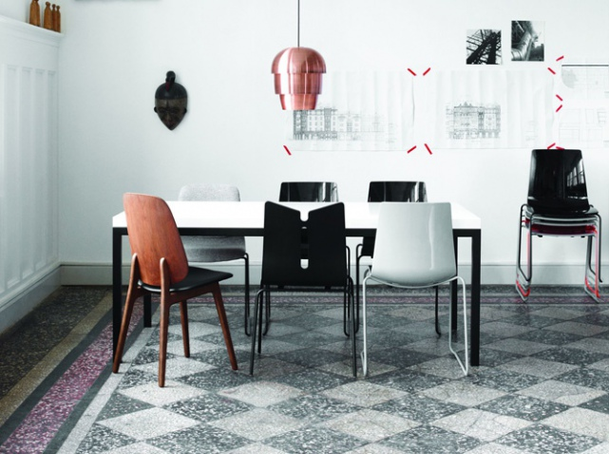

Цветная мебель: свежий глоток

Интерьер вашего дома утомил вас своей скучностью и однообразностью? Оживите его с помощью ярких дизайнерских стульев сочных алых, лазурных, изумрудных и тому подобных оттенков. Окрасьте вишневым мебельный фасад, столешницу или фартук кухонного гарнитура – в этом что-то есть: вы не только добавите функциональности своей квартире, но и сделаете интерьер эффектным.

Можно также поэкспериментировать с кардинальным изменением цвета потолка, стен, мебели и дверей. Однако такой прием отлично работает в небольших тесных помещениях, позволяя «растворить» границы комнаты, и там самым зрительно сделать ее просторней.

Необязательно строго придерживаться заданного стиля. Иногда самые невероятные идеи, цвета, аксессуары смогут превратить интерьер в настоящий шедевр.